
Basisinformatie Locatie
[Handleiding]
Wifi
Netwerk: [naam van wifi netwerk]
Wachtwoord: [wachtwoord wifi]
Huisregels
Verwijder bij de wel/niet keuze het icoon dat niet van toepassing is.
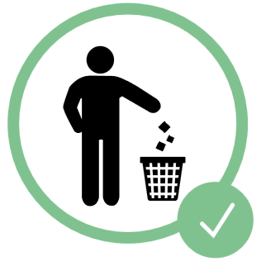  Houd je omgeving schoon. Afval graag in de container. | 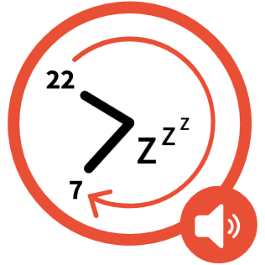  Houd het rustig tussen  22.00 en 07.00 uur. Ssst. |  |   Iedereen op locatie is gelijk, ongeacht geslacht, ras,  godsdienst of anders.
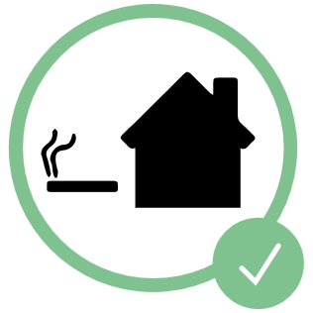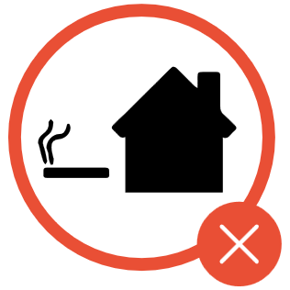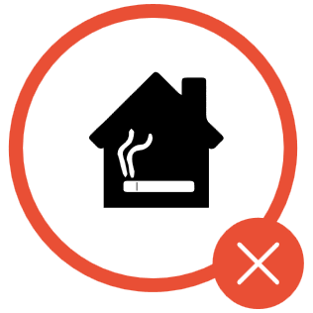  Roken mag wel/niet buiten. Binnen is roken verboden. |   Er is wel/geen bezoek toegestaan binnen de locatie. |  |   Wilt u de locatie voor langere tijd verlaten? Meld dit dan bij het aanmeldpunt.
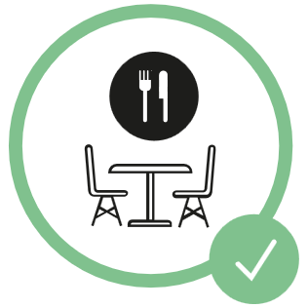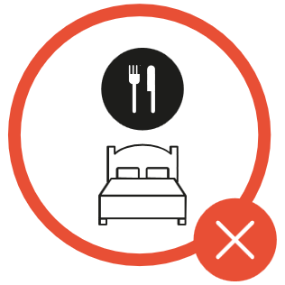  Niet eten in de slaapruimte.  Wel in de eetzaal. |  | 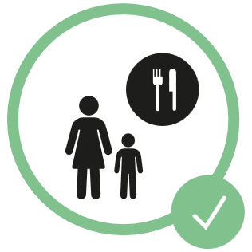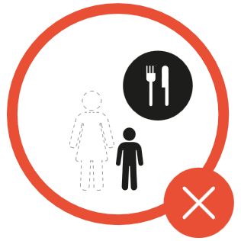  Begeleid kinderen altijd tijdens  eten in de eetzaal.
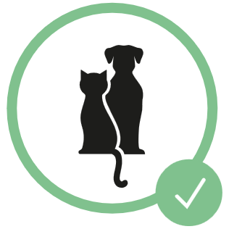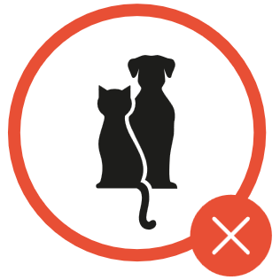  Dieren wel/niet toegestaan. |   Intimidatie en geweld zijn  niet toegestaan. |  |   Drugs, openbaar donkenschap, illegale handel en wapens zijn  niet toegestaan.
Huisdieren

Er is een landelijk meldpunt waar hulp aangevraagd kan worden voor de huisdieren van Oekraïense vluchtelingen. Denk aan hulp met bijvoorbeeld vaccinaties, medische hulp en praktische zaken zoals mandjes, voer of tijdelijk onderdak. Voor hulpvragen kunt u bellen met telefoon 088 - 811 33 33 (van maandag tot en met vrijdag 9.00-17.00 uur) of stuur een e-mail naar info@hulpvoordierenuitoekraine.nl.
Drinkwater
Het drinkwater in Nederland is van uitstekende kwaliteit. U kunt het water uit de kraan direct drinken.
Noodgevallen
Heeft u medische zorg nodig? Neem dan contact op met de begeleider op uw locatie. De begeleider helpt u verder naar de juiste zorg.
Brand
Stel, er breekt brand uit in deze locatie. Weet u dan wat u moet doen? Een beginnend brandje kunt u vaak zelf nog proberen te blussen. Maar pas op; u weet niet of het een klein brandje blijft. Een brand kan zich namelijk razendsnel verspreiden. Bij een flinke brand heeft u gemiddeld drie minuten om naar buiten te vluchten. Wat moet u doen tijdens brand?
Waarschuw bij brand uw medebewoner(s) en breng uzelf in veiligheid.
Druk een handbrandmelder in (als deze aanwezig is) om alarm te slaan. Waarschuw altijd zo snel mogelijk de receptie en/of een locatie-medewerker. Roep hierbij eventueel de hulp in van een medebewoner.
In levensgevaarlijke situaties kunt u direct het landelijke alarmnummer 112 bellen.
Houd bij brand ramen en deuren gesloten. Verlaat het gebouw zo snel mogelijk. Gebruik tijdens brand nooit de lift. Als er veel rook is kunt u het beste kruipend over de vloer weggaan. Ga naar de uitgang of een centrale veilige plaats die hiervoor aangewezen is. Volg altijd de instructies van de locatie-medewerkers, de brandweer en politie op.
Bij het afgaan van het alarm moet u meteen het gebouw verlaten. Iedereen verzamelt buiten bij het aangewezen verzamelpunt. Weet u niet waar het verzamelpunt is? Vraag het een locatie-medewerker!
Om brand te voorkomen is het belangrijk dat u zich aan de regels van uw locatie houdt.
Alarmnummer

U belt het alarmnummer 112 voor spoedeisende hulp. Bijvoorbeeld als u of iemand anders dringend medische hulp nodig heeft. Bij brand. Of als u getuige bent van een misdrijf. Bijvoorbeeld mishandeling of inbraak.
Activiteiten en ondersteuning op de locatie
Benoem hier welke activiteiten en vormen van hulp en ondersteuning de gemeente / vrijwilligers / organisaties bieden op de opvanglocatie
Nederlandse les, dagen, tijden, opgeven via…
Kledingbank, dagen, openingstijden…….

